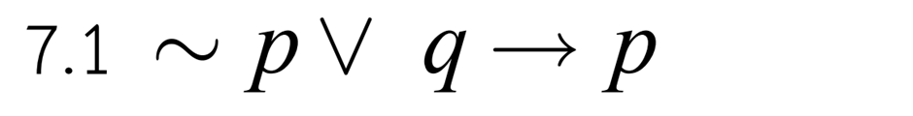

ตรรกศาสตร์
การสร้างตารางค่าความจริง
- จำนวนประพจน์ (p,q,r,s,t)
- ค่าความจริง มี 2 ค่า คือ T,F
- สูตร คือ 2^{n} ; n คือ จำนวนประพจน์ (1)

ตัวอย่าง 1 สร้างตารางค่าความจริง เพื่อหา
สูตร 2³ = 8 แถว

